Класифікація методів АЦ- перетворення.
Аналого-цифрові перетворювачі (АЦП) працюють за принципом багаторазового порівняння вхідних аналогових сигналів з набором деяких еталонних величин. При цьому, основною класифікаційною ознакою функціонування АЦП є алгоритм його роботи. Цей алгоритм відображає комплекс операцій, за допомогою яких установлюється послідовність і чисельні співвідношення між аналоговою вхідною величиною, еталонними величинами і цифровим вхідним словом. По виду алгоритму розрізняють три класичних методи перетворення: метод послідовного рахунку, метод порозрядного зрівноважування і метод безпосереднього читання. Наступною класифікаційною ознакою є рід (вид) аналогової величини на вході АЦП і тип цифрового код на виході. По виду вхідної аналогової величини розрізняють аналого-цифрові перетворювачі струму, напруги, частоти, кутового і лінійного переміщень, часового інтервалу, фази і деякі інші. По виду вихідного коду розрізняють двійкові, десяткові і логарифмічні АЦП. Розглянемо класифікаційні відмінності методів перетворень і основні структури для їхньої реалізації.
Методи перетворення інформації.
Відомо [6], що операції дискретизації та кодування можна здійснити за допомогою аналого-цифрових перетворювачів (АЦП). До основних методів організації роботи таких перетворювачів відносять: метод послідовного рахунку, метод безпосереднього читання та метод порозрядного зрівноважування. Найбільшу продуктивність з них має метод безпосереднього читання, а найменші апаратні витрати - метод послідовного рахунку. Метод порозрядного зрівноважування має середні характеристики як по продуктивності, так і по апаратним витратам і використовується у більшості випадків застосувань.
Функціонування аналогово-цифрового перетворювача по методу послідовного рахунку можна оглянути за допомогою структурно-функціональної схеми (рис.1).
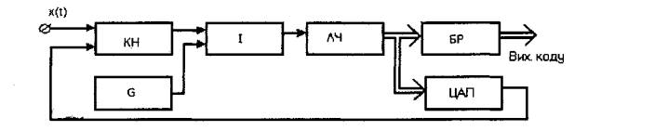
Рис 1. АЦП послідовного рахунку.
До складу схеми входять: генератор тактових сигналів (С), схема порівняння (компаратор) напруги (КН), схема І, лічильник (ЛЧ), буферний регістр (БР), цифро-аналоговий перетворювач (ЦАП). Схема працює у наступному порядку. На вхід перетворювача подається аналоговий сигнал х(і), який підключається до одного з входів компаратора напруги КН. На другий вхід компаратора подається еталонна напруга ІІет, яка формується на виході цифро-аналогового перетворювача ЦАП під управлінням кодового слова з виходу АЦП. Компаратор формує на своєму виході сигнал логічної одиниці, або логічного нуля в залежності від того, яке значення більше ІІет чи х(t). Якщо х(t) по амплітуді більше Uет, то на виході компаратора формується одиниця, яка дозволяє проходження імпульсів з тактового генератора G через схему І на лічильний вхід лічильника ЛЧ. На виході лічильника іде процес перерахунку цих імпульсів в двійковому коді від 2⁰ до (2^{n} - 1). Двійковий код з виходу лічильника подається на вхід цифро-аналогового перетворювача, на виході якого формується ступінчастий сигнал Uет. Кожна сходинка цього сигналу відповідає по рівню інтервалу дискретизації q. Сигнал Uет порівнюється з сигналом х(t) і в момент, коли х(і) стає меншим ІІет, на вході компаратора формується сигнал логічного нуля. Схема І закривається, лічильник зупиняє перерахунок і набраний двійковий код переписується в вихідний буферний регістр БР для видачі користувачеві. Часова діаграма процесу перетворення приведена на рис. .2.
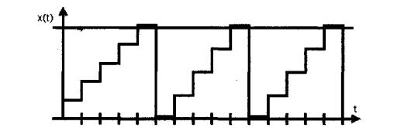
Рис 2. Часова діаграма перетворення по методу послідовного рахунку.
Метод безпосереднього читання реалізується за допомогою так званого АЦП паралельної дії. Такий перетворювач має лінійку з 2^{n} - 1 компараторів напруги, перші входи яких запаралелені і на них подається сигнал х(t). На інші входи від'єднуються виходи подільника еталонної напруги. Виходи компараторів під'єднані до перетворювача одиничного коду в двійковий. Процес пертворення здійснюється за один такт, причому на виході лінійки компараторів до компаратора, який зафіксує х(t) ≤ Uет буде хвиля нулів одиничного коду. Структурно-функціональна схема перетворення зображена на рис 3. Часова діаграма наведена на рис.5.4.
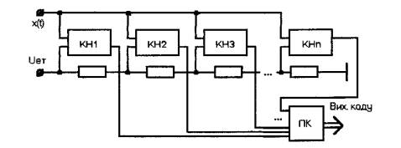
Рис. 3 АЦП безпосереднього читання
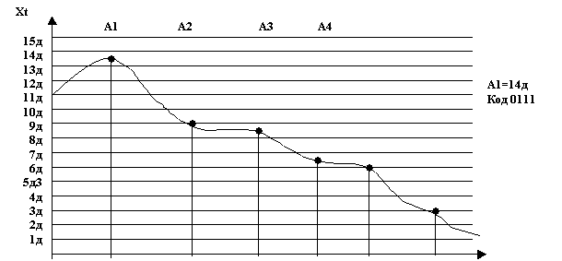
Рис. Часова діаграма АЦП безпосереднього читання
Найбільше поширення знайшов метод порозрядного врівноваження, який забезпечує час перетворення від однієї мікро секунди. Структурно-функціональна схема АЦП, що працює по вказаному методу, приведена на рис. 5.

Рис. 5. АЦП порозрядного врівноваження.
Схема працює в такому порядку. На вхід АЦП подається вхідний сигнал х(t), який порівнюється з еталонним сигналом Uoп, що формується на виході ЦАП. ЦАП складається з сукупності (п - 1) еталонних джерел сигналів, які управляються з допомогою спеціального регістру порозрядного урівноваження (РПУ). Перетворення проходить за (n - 1) часовий тактовий інтервал. Причому на першому такті регістр порозрядного врівноваження вмикає перший (старший) розряд ЦАП примусово в роботу. Значення першого розряду в еталонних величинах на виході ЦАП дорівнює половині діапазону перетворення сигналу. Потім, в кінці першого тактового інтервалу компаратор проводить порівняння х(t) з Uет. Якщо х(t) < Uет, то примусово включений в роботу старший розряд ЦАП зостається включеним до закінчення процесу перетворення. Це забезпечується під управлінням певного сигналу на виході компаратора (одиниця або нуль). Якщо ж х(t) > Uет, то перший розряд на початку другого такту виключається. На початку другого такту в роботу примусово включається другий розряд ЦАП і знову проводиться порівняння х(t) з Uет. Така процедура повторюється до тих пір, поки всі розряди ЦАП не будуть приймати участі в процесі врівноваження. В результаті цього процесу на виході АЦП буде сформовано код, що відповідає вхідному сигналу. Часова діаграма процесу врівноваження показана на рис. 6. (при n=4).
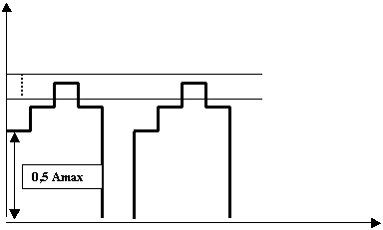

Мал. 12. Часова діаграма перетворення по методу порозрядного врівноваження.
Характеристики перетворювачів.
Якість роботи аналого-цифрових і цифро-аналогових перетворювачів
характеризується цілим рядом показників, який можна розділити на дві
великі групи — статичні і динамічні. До основних параметрів статичної
групи відносять абсолютну і відносну,,точності, дозволяючу здатність, час
перетворення, монотонність, похибку квантування. До динамічних
параметрів відносять динамічні погрішності першого і другого роду й АЧХ
перетворювач.
Статичні похибки
Необхідно чітко розрізняти поняття абсолютної точності, відносної
точності і дозволяючої здатності. Це особливо необхідно в зв'язку з тим, що
користувачі часто їх плутають.
Абсолютна точність — це відношення, відьбаажене у відсотках, дійсного вихідного сигналу перетворювача до його розрахункового значення.
Для АЦП на абсолютну точність впливають такі його складові, як погрішність квантування, технологічні погрішності елементів схеми і їх температурно-тимчасових дрейфів. Параметр абсолютної точності особливо важливий для вимірювальних перетворювачів, для інших він навіть не завжди вказується в паспортних даних.
Параметр відносної точності найчастіше називають як не лінійність характеристики передачі, причому розрізняють інтегральну і диференціальну не лінійності. Інтегральну не лінійність можна визначити, як максимальне відхилення характеристики передачі перетворювача від прямої лінії, проведеної через крайні точки цієї характеристики, тобто через нуль і точку повної шкали.
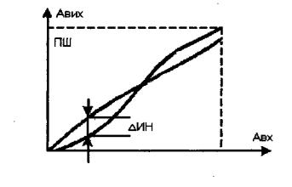
Інтегральна не лінійність звичайно оцінюється кількістю одиниць молодших розрядів МР, узятих зі знаком плюс, або мінус, або як ±МР. Для ідеального перетворювача величина інтегральної не лінійності не повинна перевищувати ±0,5МР. На практиці цього як правило не буває, . Диференціальна не лінійність характеризує погрішність переходу вихідної величини перетворювача при зміні вхідної на квант (для АЦП) чи МР (для ЦАП). Якщо кожен перехід дорівнює по величині сусідньому (тобто, наприклад 1МР), то диференціальна не лінійність дорівнює нулю. Величина диференціальної не лінійності оцінюється в частках МР.
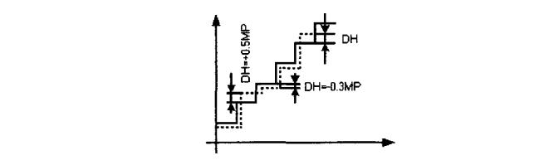
Якщо ВН ≥ 1МР, то характеристика передачі АЦП буде немонотонною і він може пропустити один (або більше) код. Як для інтегральної, так і для диференціальної не лінійності розрізняють додатково температурні коефіцієнти ИИ і ОН. Температурний коефіцієнт (ТК) характеризує максимальну зміну не лінійності в зазначеному діапазоні температур. Часто для диференціальної не лінійності замість ТК приводиться діапазон температур, у якому характеристика перетворення буде монотонною. Інакше кажучи, монотонний АЦП не має пропусків вихідного коду при зміні вхідного сигналу на один квант у зазначеному діапазоні температур.
Монотонність - це характеристика, що вказує на відсутність стрибків на перехідній характеристиці перетворювача.
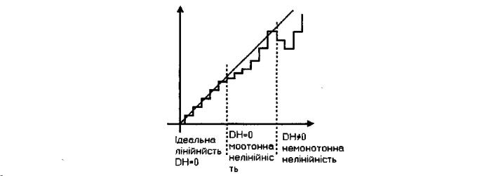
Дозволяюча здатність, вказує на найменший рівень вхідного (для АЦП), або вихідного (для ЦАП) сигналу, для якого виробляється найменший вихідний або вхідний цифровий код. Таким чином, що дозволяюча здатність дорівнює декрету квантування за рівнем 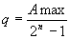
Так, наприклад, для n=10 значеная q дорівнює 1/1024 частини a_{kmax}.
Погрішність квантування в основному визначається
диференціальною не лінійністю перетворювача. Однак у цю погрішність додатково вносять свою лепту перешкоди, збої і величини відхилення вхідного сигналу від цілої хвилі q.
Час перетворення залежить від обраного методу перетворення. Для послідовного рахунку ξ_{пр} = Vагіа (от 1 - го до 2^{n} -1)тактових інтервалів рахунку.
Для безпосереднього рахунку ξ_{пр} дорівнює одному такту, за який сигнал поширюється в КН і ПК. Для порозрядного зрівноважування ξ_{пр}=(п-1)-t_{п}.
Динамічні погрішності
Розрізняють динамічні погрішності аналого-цифрового перетворювача першого і другого роду. Динамічні погрішності приводять до того, що перетворення неперервно мінливого аналогового сигналу відбувається з помилкою. Величина цієї помилки визначається рівнем преутвореного сигналу, законом його зміни і точністю функціонування окремих вузлів перетворювача. Якщо віднести результат виміру до моменту закінчення перетворення, то значення динамічної погрішності буде дорівнювати Δдин=‌Авих-Ак-0,5МР‌, де Авих - рівень вхідного сигналу на момент закінчення зрівноважування, Ак - рівень компенсуючого сигналу у той же момент. Величина Δдин може значно перевищити значення 0,5МР прн неправильному включенні одного з розрядів ЦАП, після якого з'являється або хвиля нулів або хвиля одиниць (при порозрядному зрівноважуванні).

Динамічна погрішність визначається наявністю динамічної помилки або першого роду, або другого, або їхньою сумарною дією. Динамічна помилка першого роду виявляється через не ідеальність частотних характеристик кутового перетворювача, через які компенсуючий сигнал установлюється з затримкою або з викидами. Унаслідок цього, тривалість такту перетворення необхідно збільшувати доти, поки погрішність установлення сигналу ЦАП не досягне заданого значення. Тоді результат порівняння буде завжди правильний.
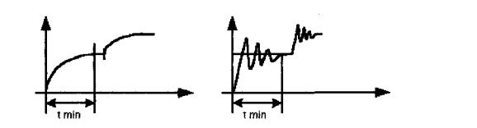
Де, t min - мінімальна тривалість такту, що не приводить до виникнення динамічної помилки першого роду. Динамічна помилка другого роду з'являється у випадку, коли вхідний сигнал змінюється в процесі перетворення. Найбільш характерна ця помилка для АЦП порозрядного зрівноважування, для якого Пвх у плині п тактів (циклу) перетворення не повинне змінюватися більш ніж на 0,25МР.

Амплітудно-частотна характеристика перетворювача визначає здатність перетворювача кодувати сигнал, що змінюється по частоті й амплітуді із заданою (або визначеною) погрішністю. Вона має такі ж характерні точки, як характерні точки як і АЧХ ОП
Цифро-антогове перетворення.
Необхідність здійснення операції відновлення вихідного сигналу з дискретних звітів, а також операцій формування еталонних сигналів при аналого-цифровому перетворенні висуває задачу цифро-аналогового перетворення. Суть операції цифро-аналогового перетворення полягає у формуванні аналогових сигналів, що відповідають кодовим словам дискретного сигналу. Звичайно це формування технічно здійснюється за допомогою спеціального пристрою, який називається цифро-аналоговим перетворювачем (ЦАП).
Аналоговий сигнал на виході ЦАП може бути сформований шляхом множення опорної напруги Е_{ОП}=q на вагові розрядні коефіцієнти кодового слова a _{i} · 2 ^{i} таким чином, що Uвих
Технічно, найбільш просто цифро-аналоговий перетворювач реалізується на принципі підсумовування розрядних струмів
Uвих
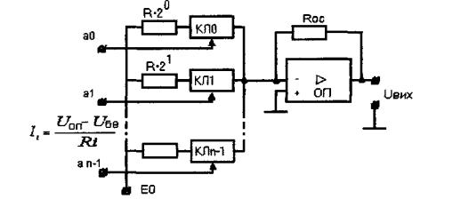
Дана схема з джерелами струму і діодними ключами.
Схема реалізації ЦАП підсумовування струмів містить джерело стабільної напруги Е₀, матрицю двійкове - зважених резисторів R·2^{і}, набір ключів КЛі, що реалізують розрядні коефіцієнти я, є 0,1 і перетворювач струму в напругу на операційному підсилювачі ОП.
Часова діаграма класичного процесу цифро-аналогового перетворення має наступний вид.

При малій кількості дискретних вибірок миттєвих значень сигналу, цей сигнал мало нагадує вихідний, однак може бути наближений до нього посередині в аналоговій фільтрації або інтерполяції.
Особливості схемотехніки цифро-аналогових перетворювачів.
Вагові матриці резисторів.
Формування двійково-зважених струмів виробляється за допомогою вагових матриць резисторів. Розрізняють кілька схем побудови таких матриць. Найбільш простою схемою є матриця двійково-зважених незалежних резисторів, опори яких рівні R, 2R, 4R, 8R і т.д.
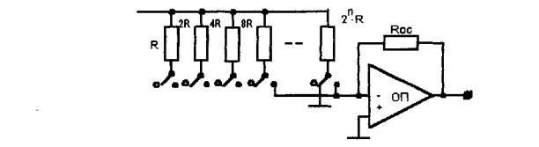
В таких матрицях значення опорів резисторів збільшується дуже швидко в міру росту номера розряду. Так, наприклад, для забезпечення 8 розрядного перетворювача необхідно мати матрицю з діапазоном розкиду номіналів резисторів від R до 128R. Реалізувати такий широкий діапазон опорів з достатньою точністю досить складно, тим більше для інтегральної технології. Крім того, молодші розряди працюють при дуже малих струмах.
У зв'язку з вищевказаним недоліком часто використовують схему матриці резисторів виду R-2R. У цій схемі двійковий розподіл струмів відбувається між послідовним дільником з резисторів номіналом К і шунтуючим резистором 2R. Великим достоїнством матриці R-2R є те, що вона працює з джерелами однакових струмів. У той же час матриця зважених резисторів працює з джерелами як дуже малих (частки mА), так і дуже великих струмів (десятки mА), що дуже ускладнює реалізацію швидкодіючих перемикаючих елементів.
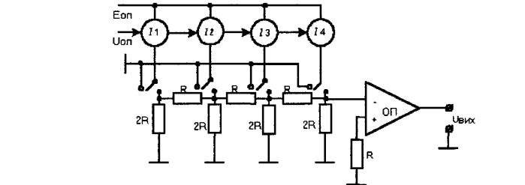
Усі ключові елементи працюють в однаковому режимі, що забезпечує високу швидкодію. Однак ЦАП за такою схемою споживає і розсіює значну потужність, тому що всі струми рівні струму старшого розряду.
Компромісним рішенням по зменшенню потужності розсіювання матриці резисторів є компромісний варіант, коли у якості базових матриць реалізуються зважені матриці 4-х розрядні з вагами R, 2R, 4R, 8R. З них збираються більш високо розрядні матриці за допомогою двійкових дільників виду:
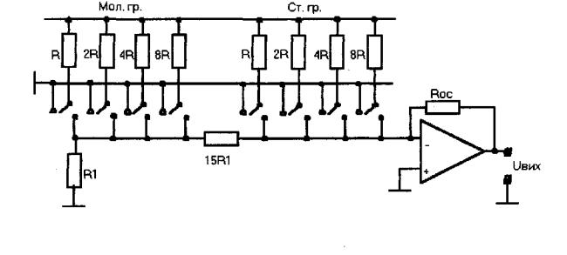
Для такої побудови, як старші, так і молодші розряди працюють при струмах частки й одиниці mА, що цілком достатньо для швидкодіючої роботи перемикачів струму.
Джерела зважених струмів.
Основною особливістю генераторів (джерел) струму, побудованих на активних елементах (транзистор, ОП) є великий вхідний опір, унаслідок чого струм генератора практично не залежить від опору навантаження. Джерело струму можна розділити на джерела без зворотного зв'язку і зі зворотним зв'язком. Найпростіша схема джерела струму на транзисторі без зворотного зв'язку має наступний вид.

Вихідний струм джерела визначається як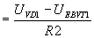. Для такого
джерела струму характерна низька стабільність вихідного струму, що залежить від температурних дрейфів всіх елементів схеми. Тільки дрейф напруги ІІбе в діапазоні температур від нуля до 50 °С складає більш 100mВ. Тому така схема використовується в ЦАП, для якого вимоги по точності не високі.
Для зменшення нестабільності Івих за рахунок зміни ІІбе в базовий ланцюг транзистора VТ1 включають в компенсуючий транзистор у діодному включенні.
_ ^л
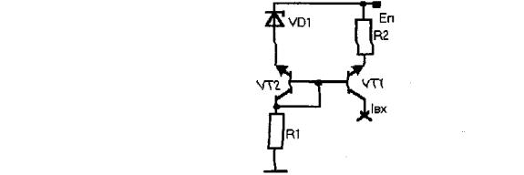
Температурна зміна вихідного струму в такій схемі визначається різницею температурних коефіцієнтів транзисторів VТ1 і VТ2, що для інтегрального виконаная може досягати 10мкВ/°С, тобто на 50° зміну складе всього 0,5мВ. У випадку, якщо потрібно одержати ще менше значення впливу дрейфу Uбе, то використовують джерела струму зі зворотним зв'язком, причому в ланцюзі зворотного зв'язку використовують ОП у не інвертуючому включенні повторювана напруги.
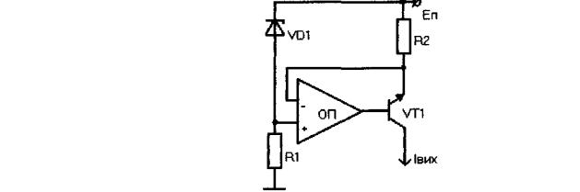
У такому включенні вихідний струм уже зовсім не залежить від Uбе, а вихідний опір джерела струму прагне до за рахунок дії коефіцієнта А ОП.
У деяких випадках практичної побудови джерел струму на базі інтегральних транзисторів, виникає питання обмеження розсіюваної потужності більше припустимої, то використовується паралельне включення декількох транзисторів у якості VТ1.
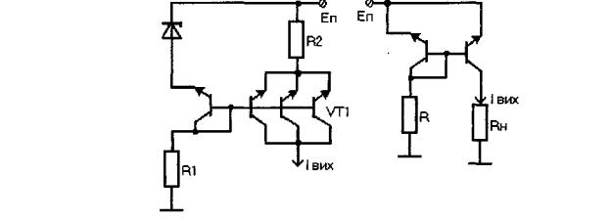
Якщо колектори транзисторів не з'єднувати, то з такої схеми можна одержати схему дільника струму.
Джерелом опорної напруги в описаних джерелах струму служить параметричний стабілізатор напруги на стабілітроні УВІ. Для виключення впливу ІІбе і збільшення навантажувальної здатності, такий стабілітрон іноді доповнюється операційним підсилювачем.
Регістри порозрядного зрівноважування.
Регістри порозрядного зрівноважування є спеціалізованим пристроєм керування роботою АЦП порозрядного зрівноважування. Структурно регістр порозрядного зрівноважування (РПЗ) складається з розподільника імпульсів на виходах примусової установки регістра набору коду. Задача регістра набору коду полягає у формуванні сигналів керування цифро-аналоговим перетворювачем, а так само формуванні рівнобіжного цифрового коду шляхом запам'ятовування сигналів з виходу схеми порівняння АЦП.
Розподільник імпульсів може бути виконаний у різному схемотехнічному базисі. Прикладом реалізації може бути схема розподільника 1-0 на основі лічильника Джонсона з дешифратором.

Часова діаграма роботи такого розподільника має вид:
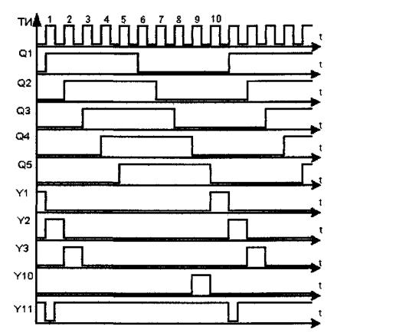
У якості розподільника імпульсів можна також використовувати мікросхему послідовно-паралельного регістра, включеного в послідовному режимі зсуву. Для цього, у такий регістр, наприклад, типу ПР155ПР13 на інтервалі установки в нуль, примусово записується одиниця на вихід Q1, після чого в режимі послідовного зсуву ця одиниця зсувається послідовно по усіх виходах Q_{i}, формуючи сигнали типу Y1Y8
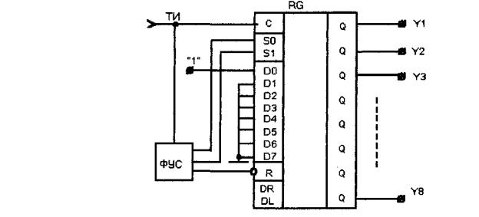
1. Режим паралельного запису
2. Режим правого зсуву
3. Режим лівого зсуву
Схему регістра набору коду можна зібрати на основі Д - тригерів (наприклад, ДО155ТМ2) і схем 2I - НІ (наприклад, типу 155ЛАЗ).
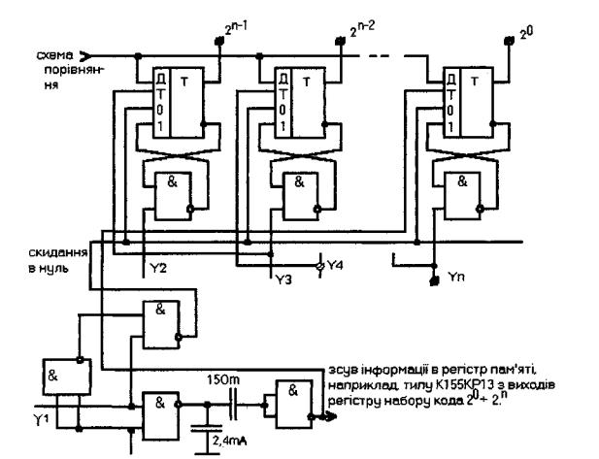Часові діаграми роботи такого регістра будуть мати такий вид.
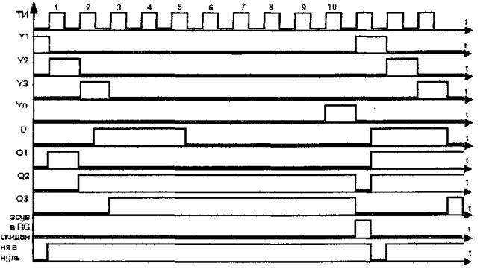
Функціонально, розподільник імпульсів і схема набору коду можуть бути реалізовані в одній мікросхемі. Прикладом такої реалізації є мікросхема К155НР17 (К1533НР17), що є 12 - розрядним регістром порозрядного зрівноважування.
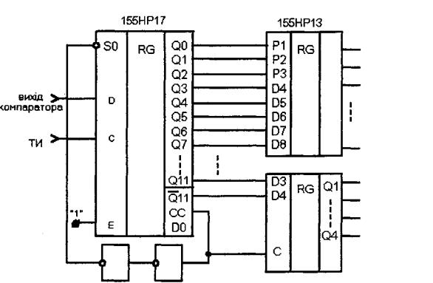
На початку роботи регістра порозрядного зрівноважування перший цикл роботи є настановним. Надалі робота може бути описана попередніми часовими діаграмами враховуючи те, що на останньому такті, схемою виробляється сигнал "0" на виході СС, по якому набраний регістром код переписується в регістр пам'яті (155НР13), після чого потенціалом "О", поданим на вхід " " регістр встановлюється в початковий стан. У
початковому стані () виходи Q0 і Q10 встановлюються в стан "1", а вихід Q11 (старший розряд) - у стан "0". Активним керуючим сигналом для керування ЦАП є "нуль". Інформація, що надходить від схеми порівняння, надходить на вхід 0 і по передньому фронту тактового сигналу на вході С записується у відповідний (у залежності від такту зрівноважування) розряд регістра. Вхід Е призначений для зміни режиму при нарощуванні розрядності.
Е = 0 - дозволяє роботу регістра.
Е = 1 - блокує роботу регістра.
Методи і структури підвищення точності і швидкодії АЦП з самогкореффіією похибок.
Один із самих перспективних шляхів рішення задач підвищення точності і швидкодії ПФИ складається у введенні інформаційної надмірності при представленні розрядної* сітки перетворювача. Таку надмірність дозволяють забезпечити т.зв. коди Фібоначчі, числовий ряд яких утвориться за допомогою рекурентних виразів типу:
Y_{i}= Y_{i-1}+ Y_{i-2}1.1.2.3.5.8.13.21.34
Y_{i}= Y_{i-1}+ Y_{i-2}+ Y_{i-3}=1.1.2.4.7.13.24.44
Y_{i}= Y_{i-1}+ Y_{i-2}+Y_{i-3}+ Y_{i-4}1.1.2.4.8.15.29
Приведені числові ряди дозволяють забезпечити багатозначність представлення однієї і тієї ж вхідної величини різними комбінаціями ваг розрядів. Розглянемо приклад представлення числа N = 25.
25 = 21+3+1
25 = 21+2+1+1
25 = 13+8+3+1
25 = 13+8+2+1+1
25 = 13+5+3+2+1+1
У даному прикладі ми одержали п'ять різних представлень того самого числа, що дозволяє розробити і використовувати принципи підвищення статичної точності (зменшення інтегральної не лінійності) характеристики передачі перетворювача, а також методи само компенсації динамічних погрішностей першого і другого роду. Треба врахувати, що приведені числові ряди мають визначену надмірність представлення стосовно двійкового коду. Так, наприклад, для ряду Y_{i}=Y_{i-1}+Y _{i-1} діапазон представлення чисел приймається рівним двом старшим розрядам В = 21+34 = 55-9 розрядів, а 8+5+3+2+1+1 = 20 - надмірність, D = 63 - 6 розрядів - надмірності немає (1+2+4+8+16+32 = 63).
Структурна схема само круектуючогося АЦП підвищення
надійності в кодах Фібоначчі.
Структурна схема АЦП із корекцією статичних характеристик орієнтованого на застосування в системі прецизійного зважування представлена на мал. Схема складається з наступних основних блоків: вхідного комутатора (ВК); перетворювача "напруга - струм" (ПНС); основного перетворювача "код - струм" (ПКС₀); допоміжного перетворювача "код - струм" (ПКСд); джерела опорної напруги масштабу (ДОНМ); пристрою керування, що включає в себе інтерфейс зв'язку з ЕОМ. У якості ЕОМ можна використовувати мікро -, мини ЕОМ або - спец процесори. У випадку створення спец процесора досягається найбільша швидкодія, однак, збільшується спожита потужність. При цьому в структуру АЦП додатково вводять арифметико-логічний пристрій, постійну пам'ять для збереження мікро програм й і констант, оперативну пам'ять і пристрій керування.
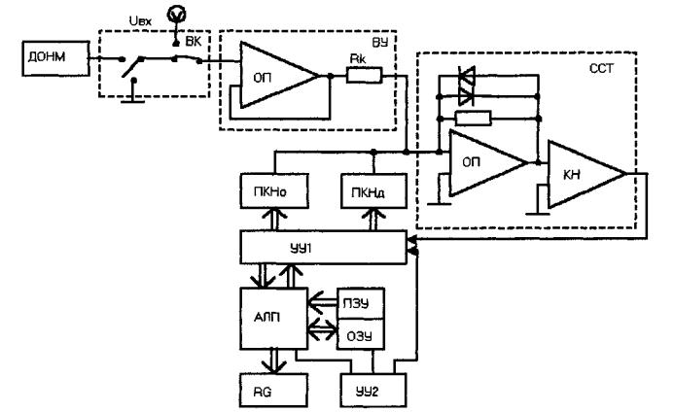
АЦП працює в двох режимах: само перевірки і безпосереднього перетворення вхідної напруги в двійковий код. Режим само перевірки складається з трьох циклів:
o Визначення кодів реальних значень ваг розрядів основного перетворювача код - струм без врахування нахилу кодуючої характеристики;
- Визначення коду зсуву нуля пристрою;
- Визначення кодів реальних значень ваг розрядів основного ПКН з урахуванням нахилу кодуючої характеристики.
Для здійснення само перевірки, розряди основного ПКН розбиваються на двоі групи: m - корегуючих (неточних) і (n-m) - некорегуючих (точних) розрядів. Такий підхід справедливий при формуванні ваг розрядів основного ПКН з однаковою відносною погрішністю. При цьому визначення кодів реальних значень виробляється тільки для групи з т неточних розрядів. Реальні значення ваг точних розрядів виміряються при виготовленні пристрою і відповідні їм коди заносяться в оперативну пам'ять. Потім ці коди реальних ваг використовуються при обчисленнях результату перетворення і кодів реальних значень неточних розрядів.
У першому циклі само перевірки ВК комутирує на вхід АЦП шину нульового потенціалу, ПКНд формує допоміжну східчасте - наростаючу аналогову величину А_{ДОП}. Число ступіней А_{ДОП} відповідає числу неточних розрядів основного перетворювача код - струм. Кожна допоміжна величина, послідовно починаючи з молодшої, двічі врівноважується по методу порозрядного кодування компенсуючим сигналом, ПКНо. Перший раз із забороною включення розряду, що перевіряється, а друг раз - без заборони.

